독서클럽 모임 보고서 – 지정테마형(7팀)

1주차 | 일시 | 9월 29일 19:30 ZOOM 비대면 회의
1주차 | 참여 학생 | 클럽원 정보 | 참석 여부
1주차 | 참여 학생 | 현준혁(2091216) | O
1주차 | 참여 학생 | 김민철(2071166) | O
1주차 | 참여 학생 | 이예빈(2431179) | O
1주차 | 진도 | 도서명: 경제학 콘서트 I | 진도페이지: 17 p. ~ 106p.
1주차 | 토론 내용 | [좌측 위부터 여효성 교수님, 현준혁, 이예빈, 김민철]  ※ 개인별 언급사항이 드러나도록 기술  여효성 교수님  1주차 비대면 zoom 모임은 교수님의 오리엔테이션 및 소개가 있었음.  차액지대론(스타벅스 커피가 비싼 이유)  폭리를 취하는 것이 아닌, 해당 매점의 위치가 좋은 길목에 있기 때문.  편리한 접근성에 대한 고객의 높은 지불의지가 해당 가격을 형성.  ‘리카도의 차액지대론’에 대한 전반적인 설명  자연적 희소성과 인위적 희소성 등의 존재.  사례로 노동시장에서 이민자와 미숙련 노동자 사이의 희소성 경쟁이 있다.  가격차별화(슈퍼마켓이 감추고 싶어하는 비밀)  커피 전문점이 저가 커피와 비싼 커피를 모두 각각의 제품에 지불의사가 있는 고객에게 팔 수 있을 때 이윤이 높음.  비싼 커피를 프리미엄화 등을 통해 가격 차별화.  중간 사이즈의 가격을 의도적으로 크게 설정하여 더 비싼 커피 구매를 유도.  의도적인 성능 제한으로 가격에 따른 성능 차이를 줌.  의약품의 국제 가격 차별화도 존재.  가격 차별화를 통해 새로운 시장을 창출할 수 있다면 가격 차별화의 효율적인 사례가 될 수 있음.  생산 비용 이상을 지불할 수 있는 고객을 모두 붙잡는 방식(맞춤형 가격)  김민철  교수님의 수업을 통해 경제학 콘서트의 초반부에서 다룬 차액지대론과 가격차별 개념을 보다 현실적인 시각에서 이해할 수 있었다. 책을 읽을 때는 단순히 ‘땅의 비옥함이 다르니 지대가 달라진다’는 식의 원리로만 받아들였지만, 수업에서는 이를 현대 사회의 다양한 사례—도심과 외곽의 부동산 가치 차이, 상권의 입지 경쟁 구조—와 연결해 설명해 주셔서 경제학적 사고 방식이 실제로 어떻게 적용되는지 체감할 수 있었다. 특히 차액지대론이 단순히 ‘땅의 차이’가 아니라 희소성과 상대적 우위가 가격을 결정한다는 더 넓은 개념으로 확장된다는 점이 인상적이었다.  이예빈  최근 금융 분야에 관심을 갖게 되어 강의실에서 배운 경제원론을 현실에서 적용해야 하는 일이 빈번했다. 그런데 내가 아는 이론을 현실에 적용하는 과정에서 개인적으로 어려움을 느껴 이번 독서클럽에 들어오게 되었다. 급하게 책을 읽느라 1장 부분만 읽고 모임에 참여했는데, 저자가 '희소성'이라는 개념이 일상의 어디까지 적용될 수 있는지 논리를 전개하는 부분이 인상적이었다.  1장을 읽으면서 평소 자주 읽는 블로그에서 본 '흔싸귀비'라는 말이 생각났다. 흔하면 싸고, 귀하면 비싸진다는 말이다. 이 말 자체는 경제원론의 기초인 수요와 공급곡선에서부터 관찰할 수 있으니 말 자체가 어렵지는 않다고 생각한다. 책은 이 말을 스타벅스 커피값의 이면에 있는 매장 입지와 임대료에 적용해서 대형 프랜차이즈 커피가 왜 비싼지를 해설한다. 여기서 경제학을 현실에 적용할 때 중요한 건 이미 존재하는 이론을 '어디에 적용할지를 아는 것'임을 새롭게 배웠다.  현준혁  경제학과는 관련 없는 학과 및 전공 지식을 갖고 있기에 경제학이라는 분야를 쉽게 설명들을 수 있어서 의미 있는 것 같다. 스타벅스 커피가 비싼 이유 같은 쉬운 주제로 어려울 수 있는 경제학에 대해 고찰할 수 있는 좋은 시간이었다.
  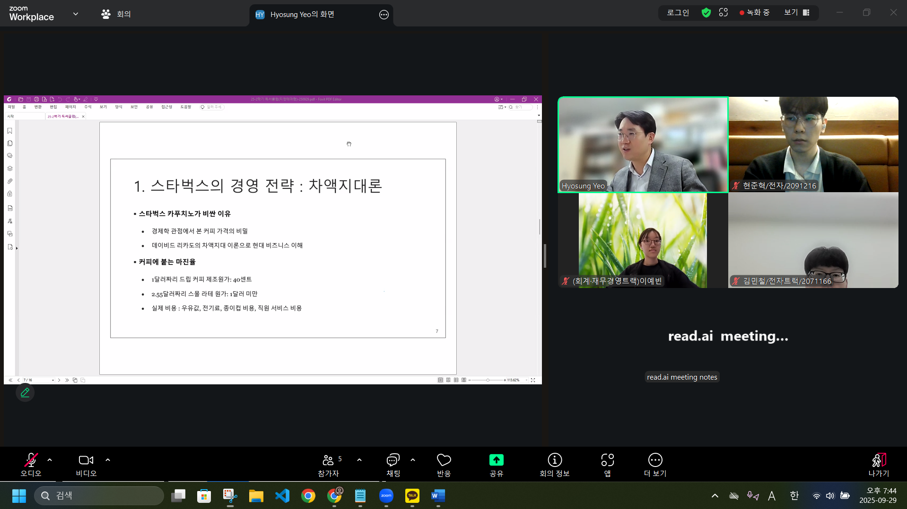

2주차 | 일시 | 10월 15일 14 : 00 학술정보관 6층 그룹스터디실
2주차 | 참여 학생 | 클럽원 정보 | 참석 여부
2주차 | 참여 학생 | 김민철(2071166) | O
2주차 | 참여 학생 | 이예빈(2431179) | O
2주차 | 참여 학생 | 현준혁(2091216) | O
2주차 | 진도 | 도서명: 경제학 콘서트 1 | 진도페이지: 91p. ~ 160p.
2주차 | 토론 내용 | [좌측부터 이예빈, 김민철, 현준혁]  <Chapter3 – 경제학자가 꿈꾸는 세상, 완전시장>  [토론 주제] 많은 수익을 창출하는 사람일수록 더 많은 세금을 부담하는 것이 보편적인 세금 징수 방식이지만 완전 시장에서는 경제가 효율적으로 바뀌려면 모두가 같은 금액의 세금을 내거나 금액이 다르더라도 일회성으로 세금을 납부하는 정액세가 도입되어야 한다고 말한다. 여러분들은 이에 대해 어떻게 생각하나?  이예빈: 우리는 지금의 경제 시스템에서만 살아보았기 때문에 당장 가정해 보았을 때 정액세가 효율적으로 동작하기 위해서는 정부에서 생활에 대한 보조금을 지급하는 동시에 국민들은 각자의 상황과 방식대로 세금을 지불하는 것이 좋아 보인다. 그러나 완전 시장이라는 이상적인 가설을 현실에 적용하기엔 무리가 있다. 예를 들어 사람들이 지급된 목적과 다르게 보조금을 부정하게 사용할 수 있으므로 민생지원금과 같이 보조금을 사용할 수 있는 장소나 방식을 제한하는 것이 좋아보인다.  현준혁: 보조금을 사용처를 제한하는 것은 시장의 자율성을 침해할 수 있다. 또한 보조금 지급을 위해 세금을 더 많이 걷을수록 국민들의 경제적 자율성을 침해할 것이라 생각한다.  김민철: 부의 재분배적인 측면에서 보았을 때 모두에게 일정한 금액의 세금을 메기는 것은 매우 불공평할 수 있다. 경제는 효율적일지는 모르나 부가 많은 사람은 더 많은 부를 축적하고 가난한 사람은 더욱 가난해져 불평등이 심화될 것이다. 또한 완전 시장은 이론적인 이상향일 뿐 현실과는 거리가 멀다고 할 수 있다. 가령 많은 돈을 벌 수 있는 재능을 가진 사람이 남들보다 많은 세금을 부담할 것을 두려워하여 경제활동을 포기할 것이라 생각하지 않는다.  <Chapter4 – 출퇴근의 경제학>  [토론 주제] 외부효과란 생산자나 소비자의 경제적 활동으로 인해 다른 사람에게 이익을 가져다주거나 손해를 입히면서도 이에 대해 보상받거나 책임을 지지 않는 것을 말한다. 예시로 공장을 짓는다 하면 오로지 효율적인 발전을 생각했을 때 주변 환경에 악영향을 끼칠 수도 있는데 이를 막기 위한 규제가 필요한가?  이예빈: 탄소 중립과 같은 정부의 규제가 강화될수록 공장의 생산성은 저하될 것이다. 그러나 만약 우리 학교 근처에 규제를 받지 않고 오직 효율적인 생산만을 추구하는 공장이 생긴다면 주변 환경이 오염되고 학생들의 건강에 악영향을 미칠 것을 예상할 수 있다. 결국 이러한 상황을 방치할 수 없으며 대안으로 공장을 견제할 수 있는 경쟁 기업의 존재가 필요할 것으로 보인다. 결론적으로 정부의 규제가 최소화된 상태에서 효율적인 경제 상황이 실현되려면 완전 시장과 같은 이상적인 조건이 전제되어야 한다고 생각한다.  현준혁: 효율적인 운영을 위해 공장이 주변에 끼칠 부정적인 영향을 고려하지 않고 생산을 유지하는 것은 불합리하다, 또한 이와 같은 발전 방식에는 한계가 있을 것이다. 그러므로 생산하는 상품에 희소성을 붙여서 판매 가치를 높이는 것이 한 가지 대안이 될 수 있을 것이라 생각한다.  김민철: 물건의 원가를 벗어나 각종 희소성이 더해질수록 생산자와 소비자 간 비밀은 늘어날 것이고 이런 상황 속 시장 경제는 비효율적이라 할 수 있다. 그리고 적절한 규제가 동작하지 않는 상황에서 시장에 모두 맡긴다면 세상은 무법천지가 될 것이다, 한편으로 규제가 허술하면 생산이 매우 비효율적이게 될 수 있기 때문에 다양한 상황에 맞는 적절한 규제를 마련하기 위해 노력해야 할 것으로 보인다.
  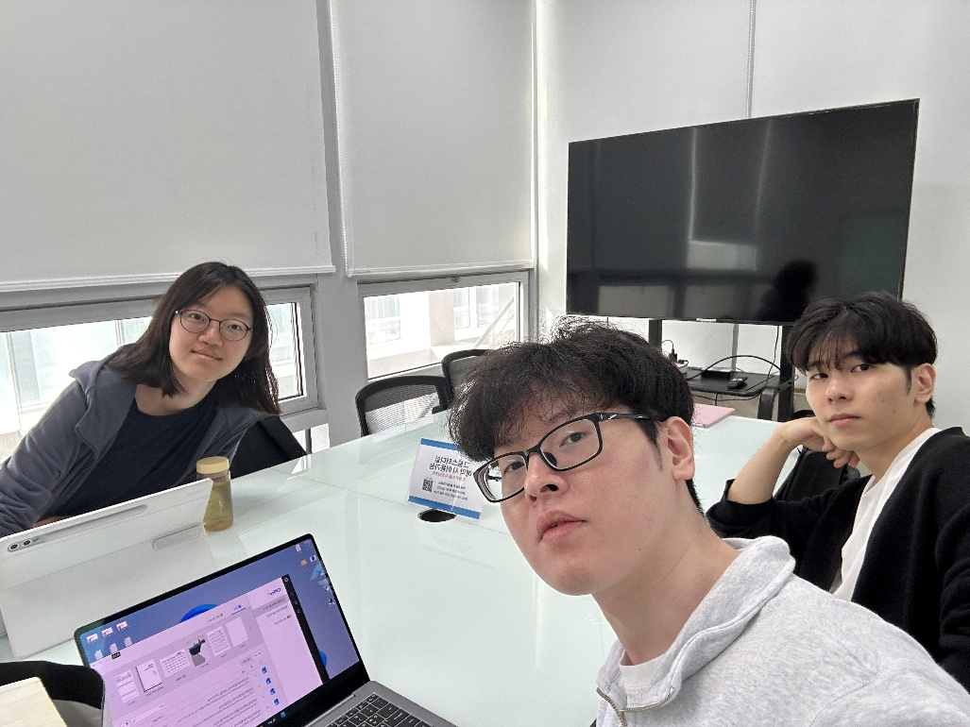

3주차 | 일시 | 11월 3일 19 : 30 학술정보관 6층 그룹스터디실
3주차 | 참여 학생 | 클럽원 정보 | 참석 여부
3주차 | 참여 학생 | 김민철(2071166) | O
3주차 | 참여 학생 | 이예빈(2431179) | O
3주차 | 참여 학생 | 현준혁(2091216) | O
3주차 | 진도 | 도서명: 경제학 콘서트 1 | 진도페이지: 161p. ~ 222p.
3주차 | 토론 내용 | [좌측부터 여효성 교수님, 김민철, 현준혁, 이예빈]  (김민철) 외국의 의료보험은 국가가 많은 부분을 보장하는 우리나라와 달리 보험의 공평성과 효율성이 부족해 보인다. 공평성과 효율성은 항상 동반하는 개념인가?  (여효성 교수님) 효율성과 사회적 공평성은 다른 개념이다. 효율성은 한정된 자원을 가지고 어떻게 최대의 효율적 분배를 할 수 있는가, 공평성은 한정된 자원을 어떻게 배분해야 공평한 분배인가에 대한 개념이다. 자원 배분에 있어서 언제나 효율성을 우선으로 하기는 어렵다. 우리나라와 미국 의료보험이 다른 이유는, 건강보험료라는 재원을 거둬들여 국민에게 분배하는 문제에서 공적 보험과 사적 보험의 역할 비율을 달리했기 때문이다.  공적 보험이라도 제도의 사각지대에서는 계층에 따라 차이가 발생한다. 예를 들어, 20대에 비해 높은 보험료율이 적용됐다는 이유로 고령층이 소위 의료 쇼핑에 가까운 과도한 서비스를 요구한다면, 이것은 효율적이라 보기 어렵다.  (김민철) 정보의 비대칭성과 관련해서, 최근 한 유튜버가 합리적인 가격에 빵을 제공하겠다며 시장 가격보다 낮은 가격으로 판매하는 빵집을 운영한 사례가 기억난다. 이처럼 SNS를 통해 정보가 많이 개방된 요즘, 과거와 비교해서 정보의 비대칭성은 상당 부분 해소되었는가?  (여효성 교수님) 기술의 발전에 따라 정보를 얻고, 해석하고, 공유하기 위한 한계비용이 때때로 0에 가깝게 낮아진 것은 맞다. 하지만 거래 당사자들이 감추는 정보는 여전히 존재한다. 예를 들어, 보험 가입자와 보험사 사이에는 필연적으로 정보의 비대칭성이 존재할 수밖에 없다. 과거에 비해 최근 정보의 획득 비용이 낮아진 것은 맞지만, 이것이 정보의 비대칭성을 해결하지는 않는다.  질문과 6장 내용을 연결할 수 있다. 2010년대 이후 주식시장의 특징은 주가에 영향을 미치는 기업의 호재나 악재, 기술 수준, 재무 정보가 레딧이나 인스타그램 등 SNS를 통해 굉장히 빠른 속도로 퍼진다는 것이다. 예전에는 주식의 매수/매도 주문을 직접 전화로 했던 만큼, 개인이 기업의 특정 정보를 얻으려면 높은 비용을 감수해야 했다. 이에 기관과 개인의 정보 격차가 상당히 컸던 반면, 현재에는 정보가 범람할 정도로 많아 정보를 얻는 비용이 줄어듦으로써 위의 격차 역시 완화되었다. 이로써 주가가 효율적 가격으로 찾아가는 속도는 빨라졌지만, 정보의 비대칭성이 온전히 해결됐다고 보기는 어렵다.  (현준혁) 시장의 투명성이 증가하면 구매자에게 이로운 영향이 가는 것은 확실해 보인다. 다만 판매자의 입장은 어려워지는 게 아닌가? 예를 들어 저가 커피와 같이 개별 기업이 비슷한 상품을 비슷한 시장 가격으로 거래할 때, 장기적으로 이는 개별 기업의 손해 아닌가?  (여효성 교수님) 책의 중고차 시장을 예로 보면, 기존에는 구매자들이 중고차를 아예 안 사거나 가용 예산을 아주 낮게 책정하여 시장을 위축시키는 방향으로 대응했다. 이와 달리 정보의 투명성이 높아지면, 개별 상품의 가격이 시장 가격에 수렴하는 속도가 더욱 빨라질 것이다. 전체 시장 측면에서는 정보의 비대칭성 때문에 적게 거래되었던 상품들이, 효율적 시장에서의 거래량과 가깝게 증가할 수 있다. 따라서 구매자, 판매자 모두에게 이득이라고 볼 수 있다.  (이예빈) 책에서는 사적 보험의 예시로 미국, 공적 보험의 예시로 영국, 그리고 이 둘을 절충한 예시로 싱가포르의 사례를 제시하며 절충안이 최선의 대안이라고 했다. 그렇다면 싱가포르의 제도를 다른 나라들이 적용하지 않는 이유는 무엇인가?  (여효성 교수님) 중대한 질병은 누구에게나 닥칠 수 있지만, 개인이 쉽게 대비하지 못하는 위험이므로 공적 보험으로 보장한다. 공적 보험은 정부가 공동의 이익을 위해 제공하기 때문에 긍정적 외부효과라고 볼 수 있다. 하지만 개인의 보험료와 보험으로 받는 혜택을 비교하면, 보험료가 혜택에 비해 큰 사람들이 존재할 수밖에 없다. 싱가포르 모델을 도입할 때 기존의 제도보다 바람직하다고 사회적 합의를 보기 어려운 이유는 기존보다 비용을 더 내야 하는 사람들이 반발하기 때문이다. 사적 보험에서 리스크에 대비해 납부하는 보험료에 비해 공적 보험으로 편입된 후 소득에 비례하는 보험료를 내며 그 금액이 증가한다면, 그에 따른 혜택의 증가율에 비해 지불해야 하는 보험료가 증가율이 더 크다고 볼 수 있을 것이다.  새로운 제도를 도입할 때는 경로의존성 때문에 기존의 관행이나 제도와 연결될 수밖에 없다. 제도의 개혁에는 변화에 따라 손해를 보는 계층이 발생하기 때문이다. 제도의 개혁으로 손해를 보는 사람들은 개혁의 논쟁에 적극적으로 참여하며 자신들이 속한 이익집단의 권익을 수호하려고 하므로, 이는 개혁을 저해하는 요인이 될 수 있다.
  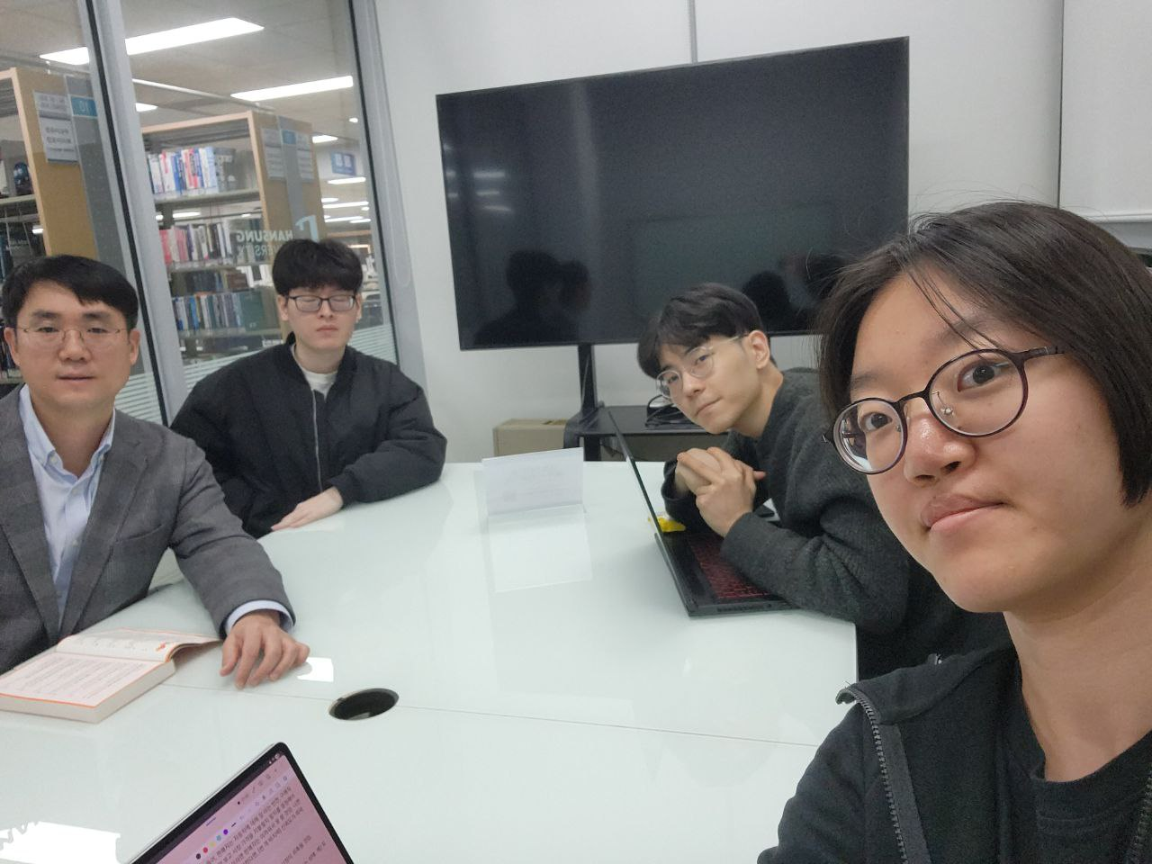

4주차 | 일시 | 11월 12일 14:00 도서관 회의실 대면 토론
4주차 | 참여 학생 | 클럽원 정보 | 참석 여부
4주차 | 참여 학생 | 김민철(2071166) | O
4주차 | 참여 학생 | 이예빈(2431179) | O
4주차 | 참여 학생 | 현준혁(2091216) | O
4주차 | 진도 | 도서명: 경제학 콘서트 | 진도페이지: 7장~8장
4주차 | 토론 내용 | [좌측부터 현준혁 김민철 이예빈]  토론 주제: 개발도상국의 경제 발전에 독재가 어떤 영향을 끼칠 수 있는가?  현준혁: 독재라는 것 자체가 지도자의 능력에 따라 국가의 모든 것이 결정될 수 있는 리스크를 안고 있기 때문에 무능한 지도자에 의한 경제 정책은 실패할 가능성이 매우 높다고 생각한다. 하지만 경제 발전을 위해 유능한 지도자의 연임 정도라면 좋은 성과가 생길 수 있을 것.  김민철: 현재 사회에서 정부가 민간단체의 반발로 경제 정책이 활발히 이루어지지 못하는 것을 생각하면 어느정도 영향이 있다. 중앙 정부의 주도력이 올라가면 실행력이 생길 수 있음.  이예빈: 독재는 개발도상국의 경제 발전을 저해하는 잘못된 제도와 인센티브를 강화한다. 독재 체제에서는 권력층의 이익을 우선하는 자원 배분과 예측 불가능한 정책으로 인해 개인과 기업이 장기적 투자를 꺼리게 되고, 재산권과 법치가 약화되면서 시장의 효율적 경쟁이 이루어지기 어렵다. 그 결과 사회 전체가 합리적으로 행동하더라도 ‘나쁜 규칙’ 속에서 경제가 성장하지 못하는 구조가 지속된다.
  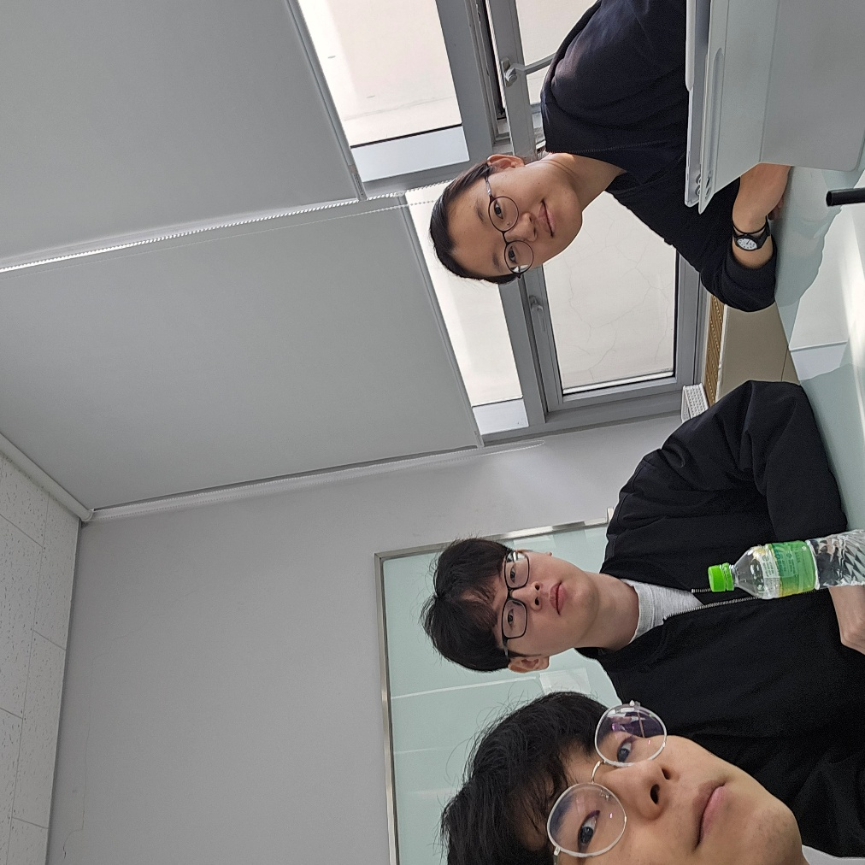

활동 후기 | No. | 클럽원 정보 | 후기 내용
활동 후기 | 1 | 현준혁  (2091216) | 이번 경제학 콘서트를 읽으며 참여한 독서토론은 교수님께서 많은 질문을 받아주시고, 저의 부족한 경제학적 지식을 보완해주신 덕에 뜻깊은 시간이 되었다. 특히 중고차 시장에서의 시장 위축을 해결하는 부분에서 큰 깨달음을 얻은 것 같다.
활동 후기 | 2 | 김민철  (2071166) | 교수님과 함께 경제학 콘서트를 읽으며 이론으로만 알고 있던 경제 개념들이 실제 사례와 연결되어 훨씬 더 생생하게 다가왔다. 특히 희소성, 가격 결정, 경쟁 구조 등이 일상 속에서 어떻게 작동하는지 깊이 이해할 수 있어 유익했다. 이번 수업을 통해 경제학을 바라보는 시야가 한층 넓어졌다고 느꼈다.
활동 후기 | 3 | 이예빈  (2431179) | 최근 금융에 관심을 가지며 현실에 적용된 경제학을 찾고 있었는데, 이번 경제학 콘서트 독서클럽을 통해 그 갈증을 해소할 수 있었다. 스타벅스의 가격·입지 사례처럼 일상 속 경제 원리를 이해하게 되었고, 희소성에서 완전경쟁·게임이론·개발도상국 문제까지 이어지는 책의 흐름을 통해 경제학을 더 입체적으로 바라보게 되었다. 이번 경험은 경제학과 세상을 바라보는 관점을 넓혀준 뜻깊은 시간이었다.

2025학년도 2학기 독서클럽(28기) 테마도서 서평
작성자 | 현준혁 | 도서명 | 경제학 콘서트
학번 | 2091216 | 저자명
서평 내용 (개별항목 및 항목별 분량은 자유롭게 조정가능, 1,000자 이상 작성)
■ 도서 선정 이유 (이 책을 선택한 계기나 흥미를 끈 이유) *100자 내외
■ 주요 내용 요약 *300~400자
■ 느낀점 및 인상 깊은 부분 *400~500자
■ 도서 추천 여부 및 이유 *100자 내외
[서평 첨삭 방법] ※무조건 해당 양식으로 작성하여 ‘사고와 표현 과정’에 제출
서평 작성 ▶ 스마트자기관리시스템 ‘사고와 표현 과정’ 상담 프로그램 신청 ▶ 첨삭내용 토대로 내용 수정
[서평 제출 방법] ※자유 형식, 파일 첨부 가능
학술정보관 홈페이지 ▶ 상상독서 홈페이지 ▶ 글쓰기(파란색 아이콘) ▶ 도서 검색 ▶ 1.해당 양식으로 작성한 첨삭 전 서평 / 2.‘사고와 표현 과정’에서 피드백 받은 첨삭 내용 / 3.첨삭 내용 반영한 최종 서평 총 3가지 입력 후 발행

